人教版小学数学二年级上册期末试卷

学校： 班级： 姓名：

密 封 线
测试时间：60分钟 总分：100分
一、填空。（30分）
1. 34厘米－7厘米=（ ）厘米 1 6米＋4９米＝（ ）米
2. 你喜欢的乘法口诀是（ ），你能根据这个口诀写出两个不同算式吗?( )，（ ）。
3. 一个因数是8，另一个因数是7，列成算式是（ ），读作（ ）。
4.小丽在图画本上画了☆☆☆和一些○和△，其中○的个数是☆的5倍，○有（ ）个，△的个数是☆的9倍，△有（ ）个。（4分）
5.在 ○里填上“＋、－、×、＞、＜或＝”。
4○9＝36 3×4〇4×5 16＋20○35
40○4＝36 2×2○2＋2 2×8＋8○8×3－8
6.（ ）里最大能填几？
（ ）×8＜65 ( )＜5×9 30＞5×( )
7.填上合适的单位名称。
一支彩笔长10（ ） 妈妈身高1（ ）62（ ）。
8. 数一数，试一试。（6分）

上图中有（ ）条线段， 一共有（ ）个角，其中有（ ）个直角。
9.小明昨天写了29个大字，今天写了42个大字，两天大约写了（ ）个大字。

二、判断。对的在（ ）里画“√”，错的画“×”。（5分）
1、8＋8＋8＝3×8＝8×3 （ ）
2、有三个同学，每两人握一次手，一共要握6次手。（ ）
3、钟表上显示3时，时针和分针成一直角。 （ ）
4、最小的两位数和最大的两位数相差90。 （ ）
5、“”这是一条线段。 （ ）

三、选择。把正确答案的序号填在括号里。（3分）
1. 角的大小和两条边的长短（ ）。www.duopin.cn
①有关 ②无关 ③不能确定
2. 一个三角板上有（ ）个直角。
①1 ②2 ③3
3.（ ）是你在镜子里看到的F的样子。
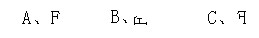

四、计算（25分）
1. 口算.(10分)
6×7＝ 9×9＝ 3×6＝ 2×6＝ 8×3＋4＝
36+4= 8×7＝ 2×2＝ 9+57＝ 3×4＋9＝
5×6＝ 18+60＝ 9×3＝ 5×5＝ 38-18+25＝
41-2＝ 6×9＝ 8×5＝ 7×2＝ 7×5－3＝
2.用竖式计算。（12分）
57＋34＝ 46＋28＋23＝

92－54＝ 82－37－12＝

3. 估一估，下面哪些算式的得数比50大，在它下面画“O”。（3分）
12＋49 78－29 13＋28+15

五、我是小画家。（7分）
1. 画出比6厘米短2厘米的线段。

2. 用给出的一点画直角，并写出角的各部分的名称。

·

3.画出下面各图形的对称轴（只画一条）。



六、我会观察,我会猜。（连线）（3分）
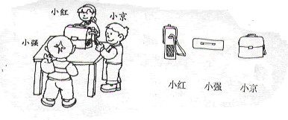

七、应用题。（27分）
1.二年级课外兴趣小组人数情况统计（12分）
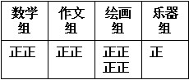
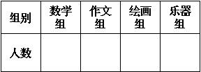

22
20
18
16
14
12
10
8
6
4
2
0
人数
数学组 作文组 绘画组 乐器组
(1)每格代表（ ）人。
（2）（ ）组人数最多，（ ）组人数最少，两个组相差（ ）人？
（3）你还能提出什么问题？并列出算式计算。

2. 小明的妈妈有100元钱，她在下面的衣服中买了一件上衣和一条裤子，她应该付多少钱？（5分）
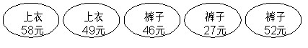

3.周日，小明和4个同学去公园玩，公园的儿童票是每张5元，他们一共花了多少元？带30元去，买票的钱够吗？（5分）

4.小明今年8岁，爷爷今年72岁，爸爸的年龄是小明的6倍。爸爸今年多少岁？（5分）

